RIWAYAT HIDUP

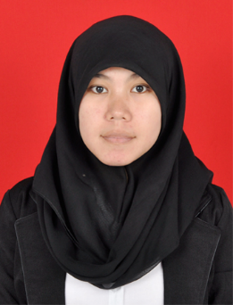
KASMAWATI, dilahirkan pada tanggal 25 Agustus 1991 di Soppeng, Sulawesi Selatan. Anak pertama dari dua bersaudara, pasangan dari Bapak Anjar dan Ibu Hj. Warnaniati. Pendidikan Sekolah Dasar ditempuh di SD Negeri 8 Maccope dan tamat pada tahun 2004. Pendidikan Sekolah
Lanjutan Tingkat Pertama di tempuh di SMP Negeri 3 Watansoppeng dan tamat tahun 2007. Kemudian melanjutkan ke Sekolah Lanjutan Tingkat Atas di SMA Negeri 2 Watansoppeng hingga selesai pada tahun 2010. Setelah tamat pada jenjang SMA tahun 2010 tersebut penulis melanjutkan pendidikan ke Universitas Negeri Makassar pada Fakultas Ilmu Pendidikan Program Studi PGSD UPP Makassar hingga sekarang.

